Тема:  Едем на велосипеде. Подбираю и составляю фигуры. | Школа/ДО: КГУ «Общеобразовательная школа № 8 имени Шокана Уалиханова»
Дата: 02.02.2021 | Ф.И.О. педагога: Орехова Ю.А.
Предшкольный класс/группа | Количество присутствующих: |  | Количество отсутствующих:
Цель обучения | 0.3.2.1.Составлять геометрические фигуры по образцу.
Предполагаемый результат | Все воспитанники будут:  классифицировать фигуры, подбирать объекты по образцу.  Многие воспитанники будут: подбирать объекты по образцу, ориентируясь на несколько признаков сразу.  Некоторые воспитанники будут: классифицировать фигуры по нескольким свойствам.
Языковая цель | Воспитанники могут:  объяснять, по какому признаку сгруппированы фигуры.  Предметная лексика и терминология:  Фигуры, последовательность, форма, цвет, размер.  Вопросы для обсуждения:  Чем похожи и чем отличаются фигуры? Как расположены фигуры?  Какая фигура следующая?  Письмо: Обводка, раскрашивание
Предшествующие знания | Фигуры, последовательность, форма, цвет, размер.
План
Планируемое время |  | Запланированная деятельность |  | Ресурсы
0-5 минут |  | Мотивация.  Педагог вовлекает в беседу о пользе прогулок на велосипеде.  Актуализация.  Предлагает рассмотреть дорожку, составленную на наборном полотне из фигур.  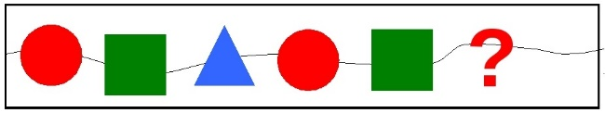  – Какая фигура пропущена? |  | Раздаточный материал.  Наборное полотно.
6-15 минут |  | Постановка цели (проблемная ситуация).  (К) Сегодня мы потренируемся находить пропущенные фигуры, продолжать ряды, сравнивать и подбирать фигуры.  Открытие нового.  (П) Предлагает выполнить задание №1, в котором необходимо продолжить закономерность по дорожке. Анализируют дорожку в данном задании, завершают дорожку в закономерности.  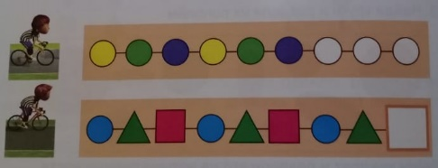  Предлагают свой вариант дорожки из фигур для Алии. Предварительно выложив ее на столе из фигур. |  | Азбука-тетрадь
16-25 |  | Применение нового.  (Г) Знакомство с игрой-головоломкой «Танграм». Предлагается составить фигуры по образцу для каждой группы  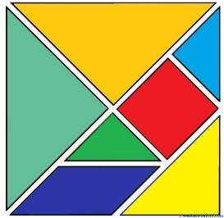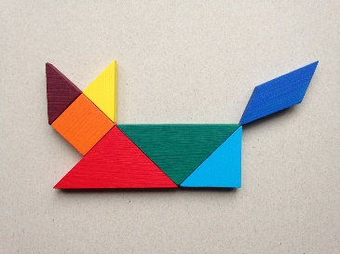  (И) Предлагается выявить закономерность и найти недостающие фигуры:  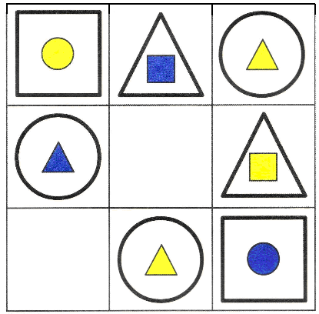  (Г) Предлагается выполнить задание №3.  Дети обсуждают в группах и самостоятельно соединяют фигурки и домики.  Педагог предлагает придумать свои задания. Затем предлагает игру «Где спряталась фигура?».  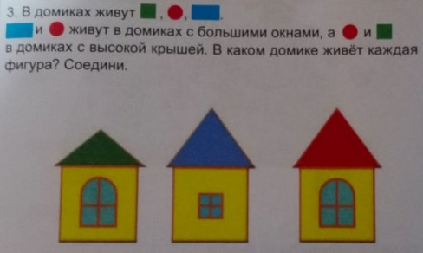  Домики можно построить из кубиков. Спрятать в них одну из фигур: круг, треугольник, квадрат, овал или прямоугольник.  Далее дети задают друг другу вопросы:  –Эта фигура лежит в домике с треугольной крышей?  –Эта фигура лежит в левом домике?  –Эта фигура в домике с большим окном? |  | Геометрические фигуры Танграм  схемы  Раздаточный материал  Азбука-тетрадь
26-30 |  | Рефлексия.  Педагог подводит итог, поощряет детей.  Предлагает оценить свою работу на занятии при помощи  «Лесенки успеха».  Педагог поясняет: на нижней ступеньке нужно дорисовать смайлика с грустным ротиком, если у ребенка было много ошибок. На средней ступеньке – с ровным ротиком, если мало ошибок. На верхней ступеньке – с улыбкой, если все было без ошибок, и ребенок хорошо понял тему. |  | Азбука-тетрадь. Смайлики

